Гипоопека и ее последствия
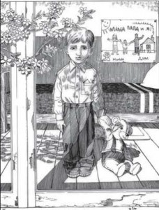
Гипоопека всегда считалась уделом социально неблагополучных семей, где родители ведут аморальный образ жизни и о своем ребенке вспоминают лишь изредка. А вы удивитесь, когда узнаете, что многие современные, внешне благополучные семьи, придерживаются именно такой формы воспитания своих детей?
Что такое гипоопека?
Гипоопека — эмоциональное отвержение ребенка своими родителями (в том числе скрытое), недостаток тепла, любви и заботы, предоставление ребенка самому себе, лишение его всяческой поддержки и помощи.
Формы гипоопеки
Такое отношение характеризуется неприятием ребенка. Это может объясняться тем, что его появления на свет не хотели, или родился мальчик, когда мечтали о девочке. Или тем, что у родителей идет неприятие какого-либо качества ребенка, они ожидали от него другого поведения, умений, стремлений.
При неразвитом родительском инстинкте мать и/или отец не испытывают к ребенку любви. Сын или дочь служат помехой в осуществлении целей, усиленной самореализации. Детей пристраивают к бабушкам, как можно раньше отдают в детский сад. Мать не кормит малыша грудью. Личная жизнь, если она не устроена, превыше всего, о ребенке никто не думает. В школьные годы ребенок предоставлен сам себе или живет у родственников.
Постоянные нравоучения, воспитательные беседы, требования, наказания при эмоциональной холодности родителей, отсутствии ласки и тепла являются не редкой формой воспитания детей. И это тоже гипоопека. Не редки в таких семьях моральные унижения и физические наказания детей.
Другая же форма гипоопеки — полный бесконтрольный режим, отсутствие ограничений, личной жизнью ребенка никто не интересуется, он предоставлен сам себе. Это случается, когда родители, например, разводятся и усиленно начинают устраивать свою личное счастье, свою жизнь. Или это преднамеренно выбранный воспитательный ход. Так некоторые родители, чаще отец, объясняют воспитание ими в ребенке самостоятельности, независимости.
Еще одна форма
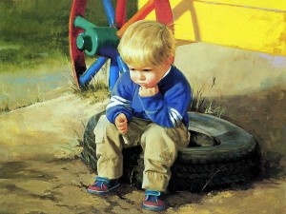
Такая гипоопека все чаще и чаще встречается в современных семьях, где родители постоянно заняты. Да, они любят своих детей. Но им некогда даже мимоходом приласкать их. Папа обещал сводить сына в цирк, но аврал на работе помешал осуществиться мечтам малыша…увы, уже не в первый раз. Папа постарается загладить свою вину очередным подарком. У ребенка есть уже все, что только продается в магазинах, нет главного — родительского тепла и любви.
Мама опять сидит за компьютером. Ребенок поедает очередную конфету, лишь бы не ныл. Он слоняется из угла в угол и днями напролет смотрит телевизор. В один прекрасный момент ребенок не выдерживает и захлопывает крышку маминого ноутбука. Ее глаза полны гнева, она не успела собрать урожай на ферме, в которую сутками играет в социальной сети. Ужас!!! Кошмар!!! И ребенка наказывают. Ничего, мама разрешит ему потом подольше посмотреть мультики. А если он уснет, она выключит телевизор, укроет и чмокнет наскоро в щечку, по которой несколько минут назад тихонько скатывались слезы.
Так они и растут — как сорная трава.
Вот несколько моментов гипоопеки из жизни.
Ребенок упал с горки. Сильно ударился. Бежит к маме, заходясь в крике от боли и обиды (ведь все ребята видели, как он упал). А мама, раздраженно огрызнувшись, — в следующий раз не будешь лезть куда не надо, — продолжает болтать с подругой.
Новорожденный малыш плачет в своей кроватке. Мама, наученная бабушкой, даже не пытается подойти к ребенку, успокоить, а уж тем более взять его на руки. Я же его разбалую и приучу к рукам, — оправдывает она свое поведение.
Сын подходит к папе и просит помочь ему сделать домашнее задание по математике. Папа, ловко перебирая кнопочками на пульте от телевизора, изрекает: «Может, мне за тебя сделать домашнее задание, мол, папа решает, а Вася сдает?! Лоботряс!» Понурая фигурка сына поплыла в свою комнату. А папа ему вслед: «Мне никто не помогал, и ничего — вырос. Вот и ты попробуй».
Так вот такие виды гипоопеки встречаются сплошь и рядом. Думаю, с этим вы не можете не согласиться, так как наверняка встречали нечто подобное.
Что чувствуют дети, которых не пожалела бездушная гипоопека
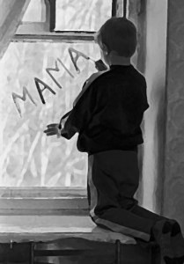
Доверие к миру — вот чему учит мать, которая ласково берет заплакавшего малыша на руки. Он еще не успел испугаться, а мама, этот сгусток тепла, заботы, комфорта и спокойствия, уже что-то ласково щебечет ему на ушко. Именно с появлением доверия к миру начинает свое социальное, психологическое и познавательное развитие малыш.
Дети, которых коснулась гипоопека, даже чувствуют себя ненужными, нелюбимыми, постоянной помехой для всех. И это ужасно, потому что каждый человек, а тем более ребенок, нуждается в любви, тепле, ласке, заботе, сочувствии, поддержке, полноценном общении. Представьте себя маленьким ребенком, который лишен всего этого. Вы почувствуете себя загнанным зверьком, до которого никому нет дела.
Последствия гипоопеки
Для маленьких детей, не получающих должного внимания от своих родителей, характерно проявление непослушания. Они специально ломают игрушки, грубят, дерутся и т.п. Ведь их наверняка теперь накажут, а это, своего рода, тоже внимание. Другие детишки замыкаются в себе и придумывают мнимых друзей. Это проявляется так называемый «синдром Карлсона».
Не получая любви, заботы и полноценного общения, у ребенка начинается деформация личности, замедляется его психологическое и интеллектуальное развитие. Тормозится развитие речи. Постоянное чувство отверженности рождает равнодушие к окружающим, жестокости, приводит к серьезным нарушениям в социальном и эмоциональном развитии. Познавательная активность ребенка гасится.
Сюда можно добавить психогенные нарушения: сосание пальца, грызение ногтей, периодическое заикание, энурез, нарушения сна. Эти дети тревожны, замкнуты, имеют очень низкие адаптационные способности. Также у них часто проявляется синдром гиперактивности.
Отдельным пунктом нужно отметить синдром беспомощности. И это действительно серьезно. Как это ни парадоксально, но у таких детей очень сильно замедляется процесс формирования независимости. Гипоопека делает детей абсолютно нелюбопытными, они ничем не интересуются, живут по течению, у них очень низкая самооценка. В дальнейшем у них могут развиться различные формы зависимости — от шопоголизма до наркомании.
Эмоциональное отвержение проявляется еще одним не очень приятным качеством. Ребенок в буквальном смысле начинает «липнуть» к тем взрослым, кто проявил к нему хоть малейшее внимание. В дальнейшем это может проявить себя в том, что любой человек противоположного пола, который проявит к нему внимание, будет обречен стать его божком. И, если это, к примеру, молодой человек, который проявляет знаки внимания девушке, «воспитываемой» в атмосфере гипоопеки, она будет преданно смотреть ему в глаза, считать его самым-самым, его неучастие в семейной жизни будет считать нормой.
Гипоопека заставляет страдать подростков от депрессии, апатии, безынициативности. Такие дети склонны к аутоагрессии (причинение себе вреда в психической или физической сферах), суицидам. Их легко вовлечь в плохую компанию. И, если, жертва гиперопеки в плохую компанию идет осмысленно, бунтарствуя и, препятствуя подавлению своей личности, то жертва гипоопеки идет туда, куда ее поманили, где обратили на нее внимание, где легче выделиться. А в плохой компании это сделать легче и быстрее.
Выводы
О качественном общении с ребенком нельзя говорить, когда мать целый день с малышом дома, но при этом она постоянно занята, а на него отвлекается только для удовлетворения его естественных надобностей: покормить, переодеть, помыть, погулять. Это количество.
А качество, — когда мама и папа уделяют время для совместных игр, чтения книг, разговорам, занятием творчеством. На прогулке, если ребенок уже не спит, общаться не с подругами, а со своим ребенком. Побуждать его познавательную активность, ведь ребенок столько всего может узнать от родителей. И много времени для этого не нужно. А при правильной организации своего времени, его будет хватать на большое количество дел.
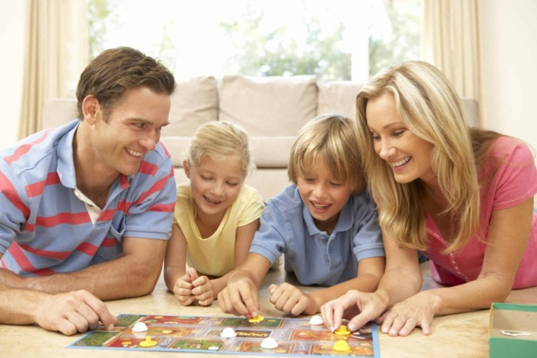

И очень важно, как можно чаще обнимать, целовать своего кроху, говорить ему, что вы его любите. Это необходимо малышу, как воздух. Попробуйте буквально пять минут просто побесится с ребенком. Вы увидите, как светятся и лучатся счастьем его глаза!
Будущее наших детей — в наших руках. Только родительские отношение и воспитание определят, как будут ориентированы наши дети в жизни, что от нее будут ждать, что от нее будут получать, как добиваться поставленных целей и будут ли вообще у них эти цели. Это большая ответственность и нужно всегда об этом помнить! Удачи!

